GESTA, SLOVA A SYMBOLY VE MŠI SVATÉ
ThDr. Jozef Haľko, PhD
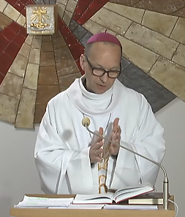
MŠE SVATÁ 10. Ruce ve mši svaté

Drazí bratří a sestry

V dnešním responsoriálním žalmu jsme víckrát opakovali slova „požehnej Pane námahu našich rukou“. Opakovali, ale ne ve smyslu nějakého bezmyšlenkovitého opakování, ale ve smyslu odpovědí nebo reakcí na to, co bylo v ostatních částech tohoto žalmu. Z tohoto „Požehnej nám Pane námahu našich rukou“ vyplývá, že takovým charakteristickým symbolem našich prací, našich námah, našich činností jsou ruce.

Dnes pokračujeme ve výkladu mše svaté a chceme mluvit o rukách. Doposud jsme mluvili o tom, co spíše slyšíme, dnes se zamyslíme nad tím, co vidíme očima. Minule jsme mluvili o tom jak kněz a věřící zpívají Gloria, po kterém následují slova „modleme se“ a vidíme v rámci tohoto zvolání dvě gesta.
První gesto je to, že kněz má složené sepnuté ruce a druhé gesto je, že kněz ruce rozpřáhne (rozepne).
Co to znamená, co to vyjadřuje? Nejsou to bezmyšlenkovitá gesta, dělaná jen tak spontánně knězem, který slouží mši svatou, ale mají svůj hluboký význam.
Proto také analyzujeme mši svatou, abychom v ní objevili její krásu a že ve všem je zakódované nějaké poselství. Co vyjadřují spojené ruce?

Spojené ruce k modlitbě. Vyjadřují jakoby určitý protipól k tomu, co jsme četli v dnešním responsoriálním žalmu. Když si člověk sepne ruce, tak vyjadřují v tom duchovním smyslu slova, že člověk odloží, odkládá každou práci a soustředí se na něco co není materiální, co není vnějškově měřitelná činnost. Ale člověk se soustředí na duchovní hodnoty. Dále je důležité i to, že spojíme obě ruce, levou i pravou ruku. Známe výrok, ve kterém se říká, že levá ruka neví, co dělá pravá ruka. Občas se to používá také v negativním smyslu slova. V tomto případě, když levá a pravá ruka se spojí k modlitbě, protože stále je to v kontextu modlitby, v kontextu mše svaté, tak je to jako když se celý člověk, jeho levá i pravá strana spojí do modlitby a soustředí se na rozhovor s Bohem.

Jsou to ruce, v tom dobrém smyslu slova nečinné, protože nastává duchovní činnost, aktivita modlitby a jsou to ruce spojené, které vyjadřují že celý člověk se jde modlit. Kromě toho jsou tyto ruce sepnuté a směřují jedním směrem. Tedy je to stále téma usebranosti, soustředěnosti, koncentrace a ruce směřují k nebi. To znamená nejen, že činnost odkládáme, nejen, že je to duchovní aktivita, ale je to duchovní aktivita, která je rozhovorem s Bohem, kterého reprezentuje, symbolizuje nebe. Sám Ježíš říká „já jsem shora, vy jste zdola“.

Když tedy naše ruce směřují vzhůru, tak je to o nasměrování na Ježíše Krista, ale jak také uvidíme modlitba ztotožněná s Ježíšem Kristem, s modlitbou Ježíše Krista. Mimo to máme tyto spojené ruce, které směřují do nebe před hrudí, před srdcem, do kterého jsme při úkonu kajícnosti naznačovali údery, jako bychom to srdce chtěli otevřít, jako bychom chtěli v duchu Ježíšových slov roztrhnout srdce a ne šaty, otevřít se vnitřně, nejen vnějším projevem. Proto ruce máme nyní sepnuté před srdcem jako výraz, že celé srdce, to sjednocené naše nitro, směřuje k Bohu.
Rozšíření tohoto gesta se připisuje františkánům ve středověku, protože v určitém období, spojit ruce a vložit je do rukou někoho druhého znamenalo závazek, věrnost, odevzdanost a důvěru ve feudálním světě. Proto spojené ruce v modlitbě vyjadřovaly takovou odevzdanost a důvěru vůči Bohu.
Nakonec, když jsme byli vysvěceni na kněze, tak jsme také své ruce vkládali do rukou biskupa a slibovali jsme mu úctu a poslušnost. Takže spojené ruce vložené do rukou toho druhého, jako bychom při modlitbě vkládali do rukou Božích a sami s vnitřní bázni se podřizujeme a odevzdáváme.
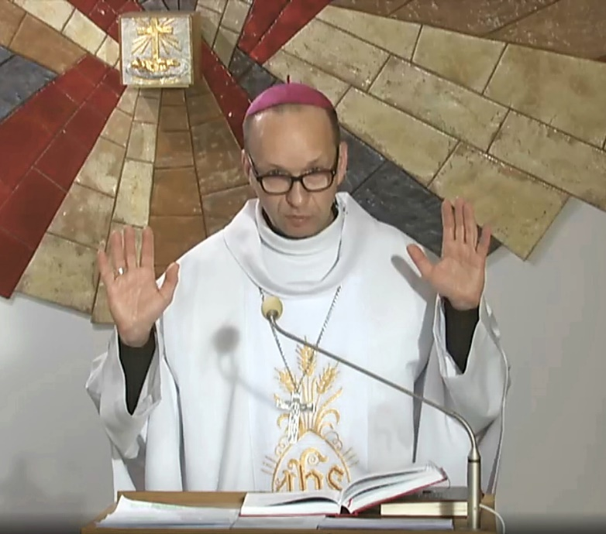
Spojené ruce jsou výchozím gestem, po kterém následuje výzva „modleme se“ a kněz tímto určitým způsobem rozepne ruce.
Je zajímavé že rozepjaté a zvednuté ruce jsou tak osobitým gestem, tak vyjadřují touhu člověka po transcendenci, že se prakticky vyskytují ve všech náboženstvích. Už čistě prakticky na úrovni toho, co se nazývá řečí těla jsou rozpažené nebo rozepnuté a zvednuté ruce symbolem otevřenosti. Je to tak zvané otevřené gesto. Pokud má někdo složené ruce před sebou na hrudi, tak se to vnímá jako uzavřené gesto, jako kdyby vyjadřovalo potřebu bránit se nebo vytvořit si nějaký odstup. Ale kdo má otevřené a zvednuté ruce, ten se otevírá, je to otevřené gesto a v tomto případě, protože jsme stále v kontextu modlitby, je to otevřené gesto před Bohem.
A nebojme se říci, že je to gesto, které vyjadřuje, že se vzdáváme a že se odevzdáváme. My se v tom nejlepším smyslu slova vzdáváme naší pýchy před Bohem a otevíráme se pro jeho dary.
To znamená, že otevřené gesto rukou, které jsou zvednuté jsou i ruce, které očekávají Boží dary. Jsou připravené jakoby přijmout náruč Božích darů a Božích dobrodiní. Jsou to tedy ruce zvednuté nahoru k Bohu a jsou jakoby i těch, kteří se na to dívají, ty ruce jsou pozváním, aby i oni se orientovali vzhůru. Nakonec to zazní a budeme o tom podrobně mluvit při vysvětlení „vzhůru srdce.“
Gesto je přítomné ve více starozákonních textech. Víme o tom, že Mojžíš, když bojoval s Amálekem, pokud měl ruce zvednuté tak jeho lid vítězil a když ruce spustil tak prohrával. Je to symbolem toho, že pokud jsi orientovaný na Boha, pokud máš srdce a celé nitro orientované na Boha, celý vnitřní svět pozvednutý k Bohu, tak vítězíš nad zlem, nad hříchem a vítězíš pro dobro a lásku. Jak se přestaneš modlit, tak zeslábneš, protože bez modlitby je marné lidské namáhání, bez Božího požehnání, které si právě modlitbou od Boha vyprošujeme. Bohatým materiálem, který nám popisuje, jak člověk Starého Zákona prožíval modlitbu jsou žalmy.
Například ve 119. žalmu je vyjádřeno, že své ruce budu zvedat k tvým předpisům, které jsem si oblíbil. V žalmu 141 čteme: „Jako kadidlo ať míří má modlitba k tobě, pozdvižení mých rukou jak večerní oběť“ (Ž 141,2). A v žalmu 88, hned ve 2. verši je psáno: „ve dne i v noci před tebou úpím (hořekuji); kéž vystoupí moje modlitba k tobě. A o něco dále: „…denně k tobě volám, k tobě vztahuji své ruce“ A ještě: „Hospodine, pomoz mi, k tobě volám, ráno má modlitba přichází k tobě“ (Ž 88,14). V knize Nářků čteme „na dlaních pozvedáme srdce do nebe k Bohu“. A prorok Izaiáš píše: „Po celé dny vztahoval jsem ruce k lidu svéhlavému, k těm, kdo chodí po nedobré cestě, za vlastními úmysly“ (Iz 65,2). V tomto případě, jsou ty ruce vztažené jako prosba, jako žádost, naléhavý požadavek k Božímu lidu, aby se vrátil k Bohu. Žalm 63: „Tak tě budu velebit ve svém životě, v tvém jménu povznesu k modlitbě své dlaně“ (Ž 63,5).
V Novém Zákoně se novozákonní člověk s rukama zvednutýma a rozevřenýma ztotožňuje s Ježíšem Kristem.
V katakombách máme více vyobrazení z nejstarších křesťanských dob, které nám dokládají, že zvednuté ruce, rozepjaté k modlitbě byly základním gestem, které vyjadřovalo modlitbu. Ale, a to je velmi důležité říci, že to znamenalo sjednocení s ukřižovaným Kristem, o kterém také v rámci mše svaté často slyšíme a čteme, že rozepjal ruce na kříži. Zde se dostáváme k jádru tohoto gesta, které analyzujeme v kontextu mše svaté, v kontextu je „modleme se“ a potom v té úvodní modlitbě, o které ještě budeme v budoucnu mluvit.
Kněz, který zvedne ruce a takovým způsobem je rozepne se ztotožňuje s Ježíšem Kristem ukřižovaným.
Svatý Pavel říká: Bylo by mi běda, kdybych nehlásal Ježíše Krista a to ukřižovaného. To znamená, že to ztotožnění se s Ježíšem Kristem ukřižovaným je základní podmínkou k tomu, aby kněz mohl mši svatou sloužit s vnitřní odevzdaností, s vírou a bázní.

Tertulián, starokřesťanský spisovatel, který žil v druhém století, to znamená, že je reprezentantem událostí několika desetiletí po Ježíšově vítězství, tak píše: „My ruce nejen zvedáme, ale i rozepneme podle utrpení Ježíše Krista a když se modlíme rozpoznáváme Krista. Je zajímavé, že již v tomto období varuje Tertulián před tím, aby se toto gesto dělalo nějakým přepjatým, extrémním, dokonce teatrálním způsobem. Mohl bych citovat o tom, že všechno se má dělat s úctou, krásou, harmonií a mírností.
Když spojíme gesto zvednutých a rozepjatých rukou, zvednutých k nebi, jako byly rozepjaté ruce Ježíše Krista na kříži, a potom kněz vysloví slovo: „modleme se“, tak je to nová kvalita kde je něco co vidíme, něco co slyšíme a poselství toho je, že modlíme se v takové atmosféře, v tom duchu, takovým způsobem, jakým se Ježíš modlil na kříži.
A Ježíš se na kříži modlil s velkou láskou vůči Bohu, a s velkou láskou k těm, kteří ho ukřižovali. Takže se modlíme i v duchu odpouštějící lásky ukřižovaného Krista, který s rukama rozepjatýma na kříži se modlil i za své nepřátele.

A tak drazí bratři a sestry, když uvidíte kněze, jak má rozepjaté ruce a zvednuté k nebi, tak všechno toto je v tomto gestu obsažené, ale jistou pointou toho celého, takovou tečkou, která tomu celému dává smysl je:
- Modlíme se se zvednutým srdcem.
- Se sjednoceným nitrem.
- Ve velké kajícnosti
- a v duchu lásky ukřižovaného Ježíše Krista.
Co znamenají slova: modlíme se, a modlitba, která pak následuje, o tom budeme mluvit příště.

Pochválen Pán Ježíš Kristus.
Z pramene 01. 05. 2020
https://www.tvlux.sk/archiv/play/ruky-vo-svatej-omsi

Se souhlasem a požehnáním kazatele Mons. Jozefa Haľko

